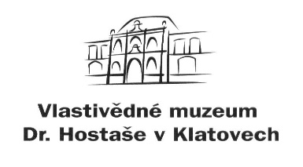
Objednávka č.: 147/ 2021

příspěvková organizace

Datum: 1. 12. 2021

Objednavatel: Vlastivědné muzeum Dr. Hostaše v Klatovech,

příspěvková organizace

Hostašova 1, 339 01 Klatovy IV

IČO: 00075078
DIČ: CZ00075078
Telefon: 376 326 362
Bankovní spojení: xxxxxxxxxxxxxxxxx
Číslo účtu: xxxxxxxxxxxxxxxxxx

Adresa dodavatele: Ing. Jan Maxa
Hnačov 12
340 34 Plánice
IČ: 01257561

Obsah objednávky:

prodej sadbového materiálu stromů včetně dodávky závlahových vaků k jednotlivým stromům a zpracování cedule publicity projektu - soupis sadby stromů viz příloha objednávky.

Předpokládaná cena včetně DPH: 91.500,- Kč

Typ zakázky: zboží a služby

Termín dodávky: 30. 12. 2021

Způsob úhrady: bankovním převodem

Jsme plátci daně z přidané hodnoty.
Fakturu zašlete výhradně na adresu objednavatele nebo e-mail: info@muzeumklatovy.cz..
Na faktuře uveďte číslo objednávky a přiložte její kopii, jinak může být účet vrácen.

Vyřízením objednávky pověřen: Libor Kodýdek ……….………………………….

(pověření přijímá)

Datum schválení požadavku na objednávku 1. 12. 2021

…………………………………………. ……………………………………………..
Mgr. Luboš Smolík Mgr. Ivan Šlajs
ředitel organizace správce rozpočtu

